课程实验六

1. 在第二章我们安装了sklearn库，sklearn是基于python语言的机器学习工具包， sklearn集成了数据预处理、数据特征选择、数据特征降维、分类\回归\聚类模型、模型评估等非常全面算法。Sklearn提供多种数据集，鸢尾花就是其中之一，请在解释器所在位置找到鸢尾花数据集，并打开查看数据。并将此数据集复制到与py文件同文件下。

实验结果如图：

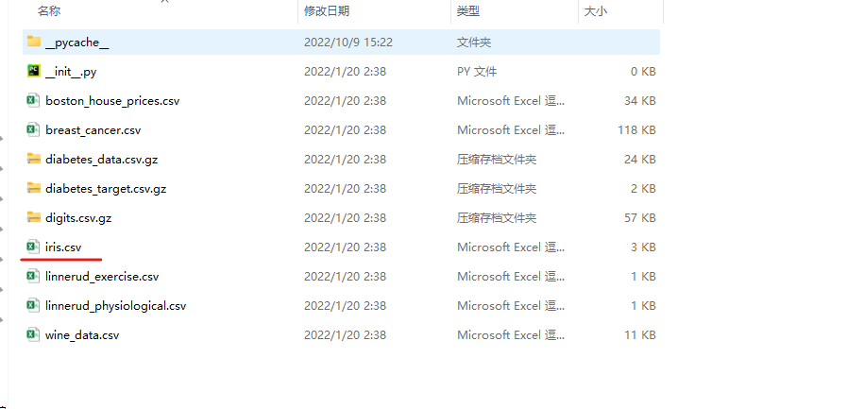

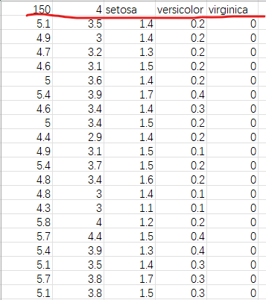

注意这个数据集的表头有点问题，正确的应该如下：

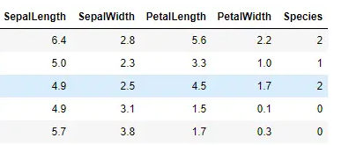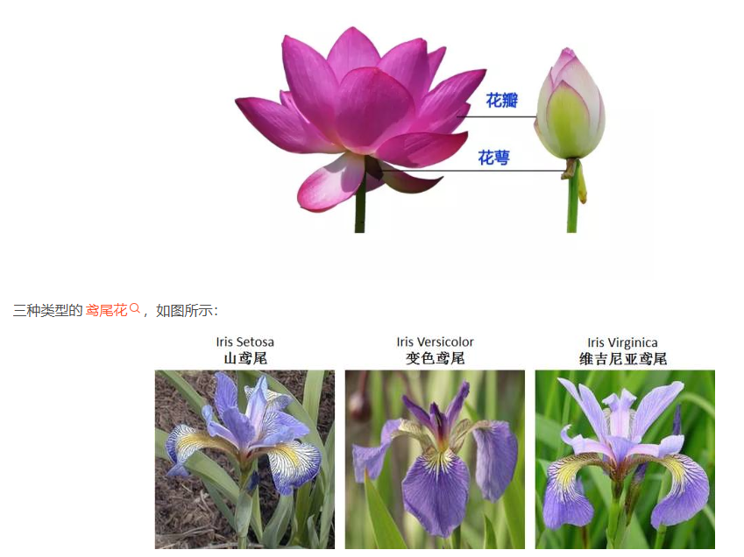

1. 定义一个createdataset()函数，实现导入iris数据集（），并取数据集的第1、2列赋给X，将最后一列（标签列）中的1都改为2,并以X绘制散点图。

实验效果为：

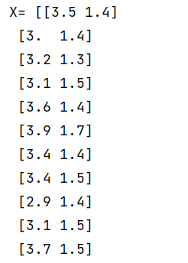

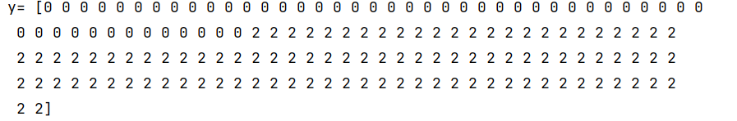

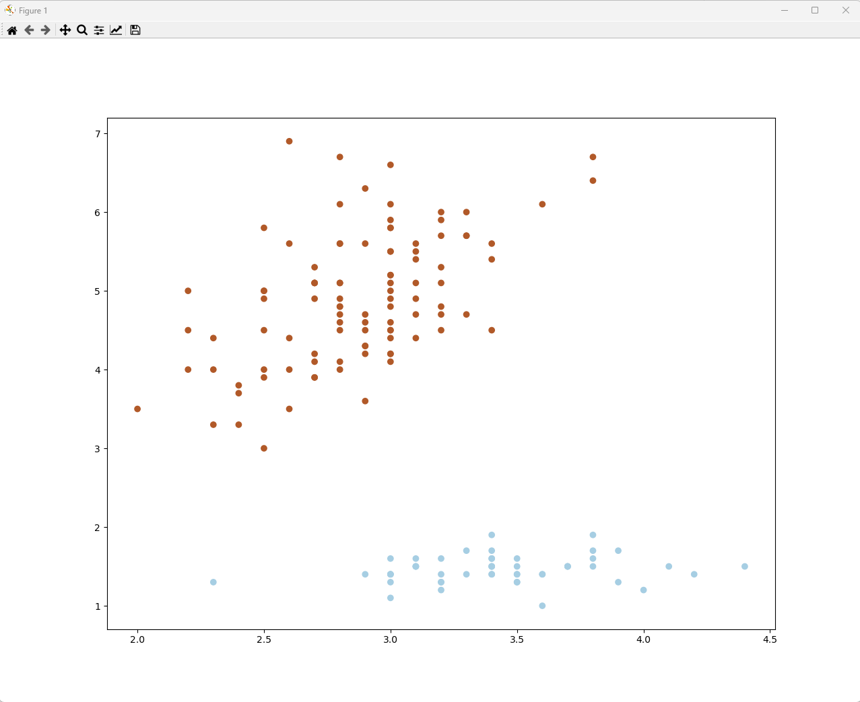

3、定义一个函数svmsupport( )，实现sklearn库中svm.SVC的调用，并完成给定数据拟合svm模型（.fit），并返回svc。

这个没有实验效果

4、定义一个函数plot_decison_boundary(),这个函数主要功能有两个，一是绘制所有样本的散点图，二是绘制分隔超平面以及支持向量。

实验结果如图：

